Opakování
1. Jaká je funkce enzymů v organizmech? (2 body)

Enzymy působí jako katalyzátory. Usnadňují průběh reakcí, které by vůbec nemohly probíhat. Probíhá-li ale reakce s enzymem, průběh reakce je značně ulehčen, neboť katalyzovaná reakce probíhá jiným mechanizmem než nekatalyzovaná reakce s podstatně nižší aktivační energií.

2. Uveď organizmus, který nevyužívá enzymatického působení. (1 bod)

Všechny organizmy obsahují enzymy.

3. Napiš a vyčísli rovnici rozkladu peroxidu vodíku. Který enzym tuto reakci katalyzuje? (2 body)

2 H₂O₂ → 2 H₂O + O₂

Název enzymu: katalasa (1 bod)

2. Na které dva monosacharidy hydrolyzuje sacharosa?

glukosa a fruktosa (2 body)

Který enzym tuto reakci katalyzuje? sacharasa (invertasa) (1 bod)

3. Sacharosa je redukující/neredukující sacharid (nehodící se škrtni). (1 bod)
Vysvětli! (2 body)

Glukosa a fruktosa jsou vázány α(1→2) glykosidovou vazbou, tudíž sacharosa nemá volnou poloacetalovou skupinu, která by se mohla zoxidovat.

3. Uveď alespoň tři denaturační činidla. (3 body)

a) vysoké či nízké pH b) vysoká teplota c) detergenty

nebo též: nepolární rozpouštědla (aceton); koncentrované roztoky některých solí, především těžkých kovů, roztok skalice modré…

5. Který z grafů znázorňuje závislost rychlosti katalyzované chemické reakce na koncentraci substrátu? (1 bod)
a)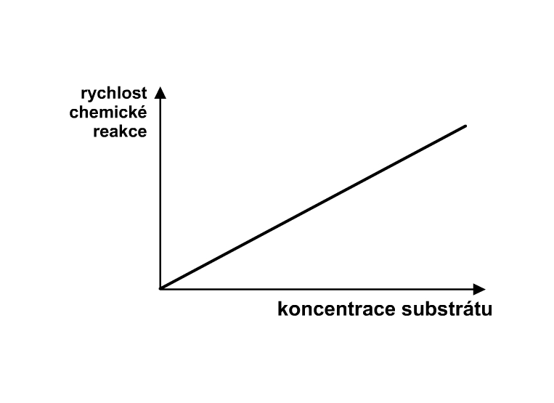 b) 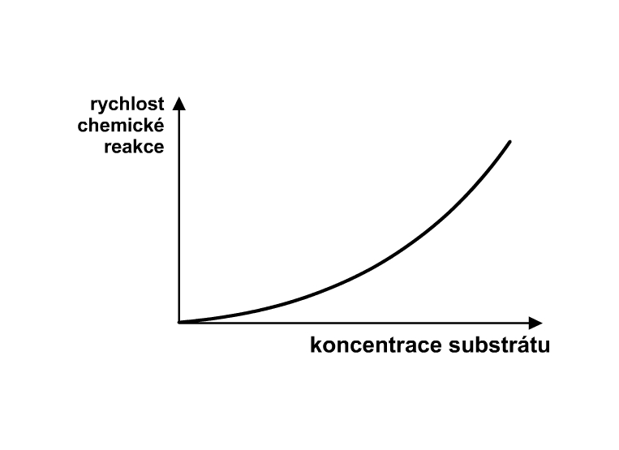
c) 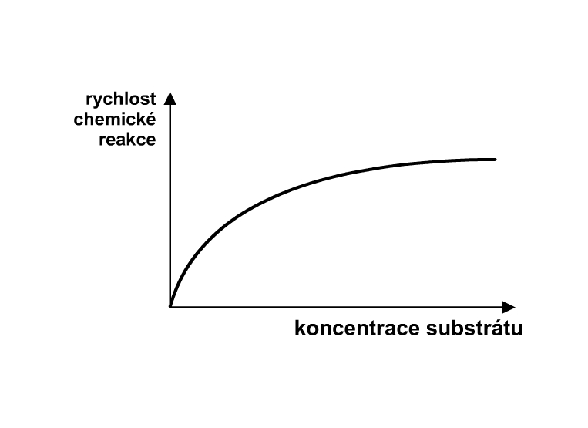 d) 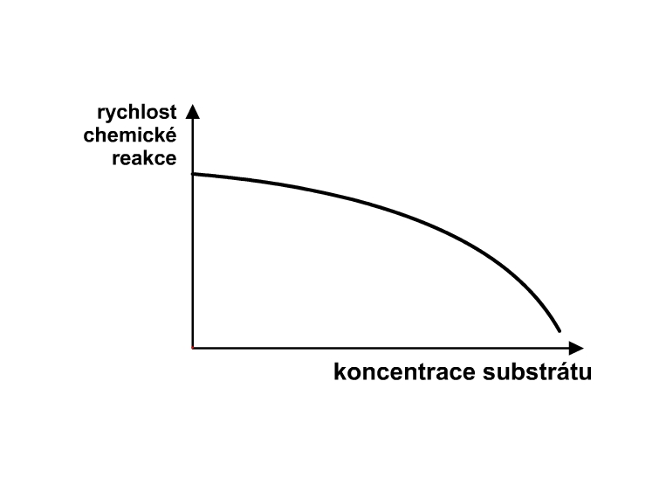 b)

6. Čím lze zvýšit rychlost katalyzované reakce? Uveď alespoň tři faktory. (3 body)

a) volbou optimálního pH b) volbou optimální teploty c) zvýšením koncentrace substrátu
Dále lze uvést: přítomností aktivátoru

7. Objasni princip Fehlingovy zkoušky. (2 body)
Kterou látku zkouškou dokazujeme? (1 bod)

Zkouškou dokazujeme redukující látky, tedy vše, co dokáže zredukovat měďnaté ionty na měďné. Redukující cukry redukují Cu²⁺ na oxid měďný, který má červenou barvu (projeví se jako vznik červené sraženiny). Sami se oxidují na kyseliny (z glukosy vzniká glukonová kyselina). Oxidace probíhá na prvním uhlíku: aldehydová skupina se zoxiduje na karboxylovou skupinu.

8. Popiš, jak v chemické laboratoři dokazujeme vznik kyslíku. (2 body)

Přiložením doutnající špejle, která se rozhoří, protože kyslík podporuje hoření.

9. Proč se přidává droždí do těsta – popiš z chemického hlediska. (1 bod)

Kvasinky za nedostatku vzduchu přeměňují zkvasitelné cukry, tj. např. glukosu a fruktosu, na oxid uhličitý a ethanol. Ethanol se vlivem vysokých teplot odpaří, oxid uhličitý způsobí nakypření těsta. Jedná se o tzv. alkoholové kvašení. (Pozn. kdyby kvasinka měla dostatek kyslíku, cukry by odbourávala aerobně na oxid uhličitý a vodu za zisku až 38 molekul ATP).

Celkem ………bodů z 25, tj. ………%

Návrh hodnocení:

25 až 23 bodů 100 % až 90 % 1

22 až 19 bodů 89 % až 75 % 2

18 až 14 bodů 74 % až 55 % 3

13 až 10 bodů 54 % až 40 % 4

9 a méně bodů méně než 39 % 5

